CENTRO DE SISTEMAS Y TECNOLOGÍAS DE LA INFORMACIÓN Y COMUNICACIONES

SIABOD
Solicitud de Análisis Petición/Entrega
SCANS 999999
JIRA XXX [XXX]
Mantenimiento Evolutivo
Desarrollo de nuevas funcionalidades

Ciclo de Revisión del Documento
 | Elaborado por:  Gema Bernardo |  | Validado por: |  | Aprobado por:
 | Firma: |  | Firma: |  | Firma:
 | Fecha: | 10/03/2026 | Fecha: |  | Fecha:
Control de Versiones
 | Fecha: | Versión: | Descripción del cambio:
 | 08/05/2026 | 1.0 | Documento inicial

ÍNDICE
1. REGISTRO DE LA PETICIÓN 5
2. DESCRIPCIÓN DE LA PETICIÓN 5
2.1. SISTEMAS Y MÓDULOS AFECTADOS 5
3. ANÁLISIS DE LA PETICIÓN SOLICITADA 6
3.1. BASE DE DATOS 6
3.1.1. TABLAS 6
3.1.2. TABLA SIA_DAT_EJERCITO 6
3.1.3. MODIFICACIÓN TABLAS 6
3.1.4. Conexiones a BBDD servidor local 6
3.2. SERVICIOS 7
3.3. Casos de uso 7
3.3.1. Diagrama de Casos de uso 7
3.3.2. SIA_CUGESDATEJE01: ConsultarRegistros <<Tabla Maestra>> 8
3.3.3. SIA_CUGESDATEJE02: Crear <<Registro Maestro>> 8
3.3.4. SIA_CUGESDATEJE03: Consultar <<Registro Maestro>> 9
3.3.5. SIA_CUGESDATEJE04: Actualizar <<Registro Maestro>> 10
3.3.6. SIA_CUGESDATEJE05: Eliminar <<Registro Maestro>> 11
3.3.7. SIA_CUGESDATEJE06: Filtrar Resultados 12
3.3.8. SIA_CUGESDATEJE07: Paginar Resultados 12
3.4. Procesos de negocio 14
3.4.1. SIA_PRGESCNFPAR01 - ConsultarRegistros <<Parámetro>> 14
3.4.2. SIA_PRGESCNFPAR02 - Crear <<Parámetro>> 18
3.4.3. SIA_PRGESCNFPAR03 - Consultar <<Parámetro>> 22
3.4.4. SIA_PRGESCNFPAR04 - Actualizar <<Parámetro>> 25
3.4.5. SIA_PRGESCNFPAR05 - Eliminar <<Parámetro>> 28
3.5. Interfaces. Navegación 31
4. CRITERIOS DE ACEPTACIÓN 34
5. PLAN DE PRUEBAS 35
5.1. Matriz de casos de prueba 35
6. GLOSARIO DE TÉRMINOS 35

REGISTRO DE LA PETICIÓN
IDENTIFICACIÓN | SIA-GDSDGTD-XXXXX-Gestión Tabla de Configuración Parámetro
SCANS ORIGEN | 999999
JIRA A SDG [JIRA] | GDSDGTD-XXXXX [GDSDGTD-YYYYY]
RESPONSABLE | Fernando Jesús Olivares Martínez
TIPO DE SERVICIO | Mantenimiento Evolutivo
FECHA DE PETICIÓN | DD/MM/YYYY
FECHA DE NECESIDAD
PRIORIDAD | Media
TAMAÑO | Pequeño

DESCRIPCIÓN DE LA PETICIÓN

Se solicita la realización y codificación del conjunto de pantallas y procesos que permitan la gestión de entidades de tipo Ejército, que en cada momento estén disponibles en el sistema y realizar las siguientes acciones:
- Listado registros entidad Ejército
- Alta de nuevo Ejército
- Consultar Ejército
- Modificar Ejército
- Dar de baja un Ejército

La forma en que escribimos los casos de uso en este documento es la siguiente plantilla:
Yo como <<Roles>>
Quiero <<acción a realizar>>
Para <<conseguir un resultado>>

Como Administrador técnico de la aplicación quiero poder crear/listar/modificar/eliminar los Ejércitos disponibles para disponer del listado de ejércitos a informar en el sistema.

SISTEMAS Y MÓDULOS AFECTADOS
SIABOD

ANÁLISIS DE LA PETICIÓN SOLICITADA

BASE DE DATOS

TABLAS
En la petición intervienen las siguientes tablas:
Entidad | TABLA | Ajuste | Descripción
Ejército | SIA_DAT_EJERCITO | Nueva | Listado de Ejércitos configurados

TABLA SIA_DAT_EJERCITO
SIA_CNF_PARAMETRO
NOMBRE CAMPO | TIPO DATO | DESCRIPCIÓN CAMPO
ID_EJERCITO | NUMBER(2,0) | Identificador de la definición de un Ejército. Clave primaria. Secuencial.
ID_EJERCITO_SIPERDEF | NUMBER(1,0) | Identificador en SIPERDEF de un ejército. Identificador Real de un Ejército
CODIGO | VARCHAR2(4) | Código del Ejército
DESCRIPCION | VARCHAR2(50) | Descripción del Ejército
IND_ACTIVO | NUMBER (1,0) | Indicador de Ejército vigente (1) o en baja lógica (0)  Ejército Activo (1), Inactivo (0)  Valor por defecto = 1

Secuencia para PK: SIA_SEQ_DAT_EJERCITO

MODIFICACIÓN TABLAS
N/A

Conexiones a BBDD servidor local
Los datos de conexión al esquema de Oracle SIABOD de BBDD son los siguientes:
Usuario: DES_SIABOD
Password: HBM253gd89
Host: srvcceabdol01d
Puerto: 1521
Servicio: DESLIN1SRV

La cadena de conexión completa quedará de la siguiente forma: jdbc:oracle:thin:@(DESCRIPTION=(ADDRESS=(PROTOCOL=TCP)(HOST=srvcceabdol01d)(PORT=1521))(CONNECT_DATA=(SERVICE_NAME=DESLIN1SRV)(FAILOVER=on)(FAILOVER_MODE=(TYPE=select)(METHOD=method))))

SERVICIOS
N/A

Casos de uso

Diagrama de Casos de uso
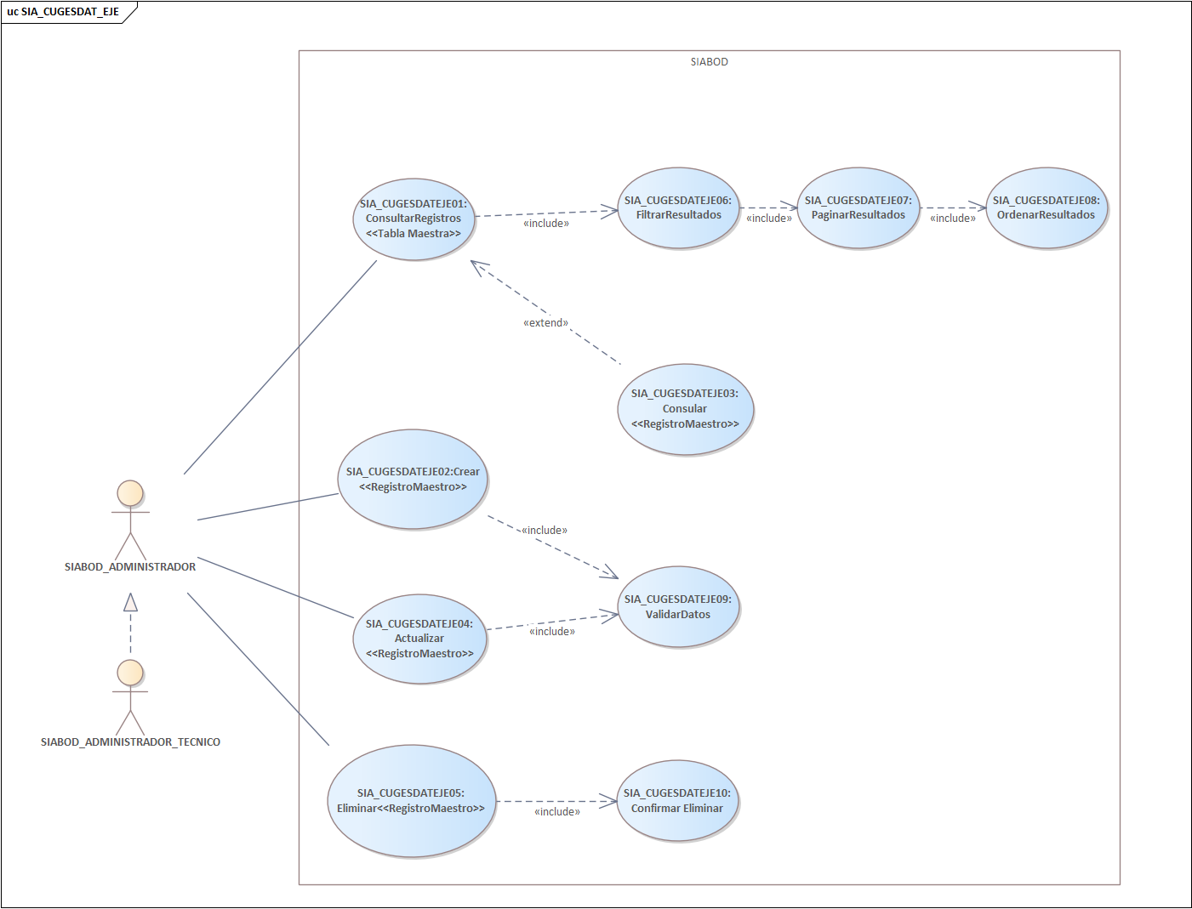

SIA_CUGESDATEJE01: ConsultarRegistros <<Tabla Maestra>>
SIA_CUGESDATEJE01 | ConsultarRegistros <<Tabla Maestra>>
Actores | SIABOD_ADMINISTRADOR_TECNICO
Dependencias
Descripción | Consultar listado de Ejércitos que cumplen un conjunto de filtros de búsqueda
Precondición | El usuario está autenticado en el sistema.  El usuario debe tener rol de administrador_tecnico para poder acceder a la opción que permite consultar listados de la tabla maestra del sistema.
Secuencia | Paso | Acción
 | 1 | El usuario navega hasta la opción de menú Catálogos/<<Ejército>
 | 2 | El sistema muestra un formulario consulta de << Ejércitos>>
 | 3 | El usuario informa filtros de búsqueda
 | 4 | El sistema valida los datos informados en los filtros
 | 5 | El usuario lanza la consulta
 | 6 | El sistema formula y procesa la consulta que cumple los campos informados en el formulario de consulta
 | 7 | El sistema obtiene el conjunto de registros resultado de la consulta
 | 7.1 | El sistema tiene problemas para recuperar el listado de registros muestra mensaje de error.
 | 7.2 | El sistema muestra mensaje de error
 | 8 | El sistema muestra el listado de registros resultado de la consulta paginado y con el orden por defecto (código ASC)
 | 8.1 | El sistema no encuentra registros
 | 8.2 | El sistema presenta el listado vacío
 | 9 | Fin exitoso del caso de uso
PostCondición | Los registros de la tabla maestra se muestran correctamente o se informan los problemas al usuario.
Comentarios
Procesos | SIA_PRGESDATEJE01 - ConsultarRegistros <<Tabla Maestra>>
Interfaces | SIABOD.epgz [Ejército]

SIA_CUGESDATEJE02: Crear <<Registro Maestro>>
SIA_CUGESDATEJE02 | Crear <<Registro Maestro>>
Actores | SIABOD_ADMINISTRADOR_TECNICO, SIABOD_ADMINISTRADOR
Dependencias
Descripción | Este caso de uso permite al usuario registrar una nueva instancia de la entidad <<Ejército>> (SIA_DAT_EJERCITO), en la base de datos, ingresando los datos requeridos a través del sistema.
Precondición | El usuario está autenticado en el sistema.  El usuario debe tener rol de administrador técnico para poder acceder a la opción que permite dar de alta un registro de la tabla maestra del sistema.
Secuencia | Paso | Acción
 | 1 | El usuario navega hasta la opción de menú Catálogos/<<Ejército>>
 | 2 | El usuario accede a la opción “+Crear Ejército”.
 | 3 | El sistema muestra un formulario de alta
 | 4 | El usuario ingresa los datos requeridos
 | 4.1 | El usuario informa el campo Identificador (Obligatorio). Es el ID Ejército en SIPERDEF. Debemos tenerlo previamente
 | 4.2 | El usuario introduce el campo Código (Obligatorio)
 | 4.3 | El usuario introduce el campo descripción (Opcional)
 | 5 | El usuario hace click en el botón “Dar de alta” y envía los datos del formulario para su validación.
 | 6 | El sistema valida los datos ingresados.
 | 6.1 | Si hay errores de validación, el sistema muestra mensajes de error
 | 6.2 | El usuario corrige los datos.
 | 6.3 | Se regresa al paso 4
 | 7 | Los datos introducidos son válidos, el sistema inserta el nuevo registro en la base de datos
 | 7.1 | Si hay errores de inserción, el sistema muestra mensajes de error
 | 7.2 | El sistema audita el incidente
 | 8 | El sistema audita la inserción
 | 9 | El sistema confirma la creación del Ejército al usuario.
 | 10 | El usuario pulsa “Cancelar”. Se cerrará el diálogo de creación.
 | 10.1 | El usuario pulsa “X” o “Cancelar” para cerrar la ventana emergente de Crear “Ejército”
 | 10.2 | El sistema cierra la ventana emergente de Crear “Ejército”
PostCondición | Se ha creado un nuevo registro de la entidad en la base de datos
Comentarios
Procesos | SIA_PRGESDATEJE02 - Crear <<RegistroMaestro>>
Interfaces | SIABOD.epgz [Ejército]

SIA_CUGESDATEJE03: Consultar <<Registro Maestro>>
SIA_CUGESDATEJE03 | Consultar <<Parámetro>>
Actores | SIABOD_ADMINISTRADOR_TECNICO
Dependencias
Descripción | Este caso de uso permite al usuario consultar el detalle de un “Ejército”, previamente configurado en el sistema y almacenado en BBDD.
Precondición | El usuario está autenticado en el sistema.  El usuario debe tener rol de administrador técnico para poder acceder a la opción que permite consultar un registro de la tabla maestra, seleccionado desde el listado de la tabla maestra del sistema.  Existe al menos un registro de la entidad en la base de datos
Secuencia | Paso | Acción
 | 1 | El usuario navega hasta la opción de menú Catálogos/<<Ejército>>
 | 2 | El usuario accede a la acción “Consultar” de un registro del listado de <Voces>>
 | 3 | El sistema consulta la base de datos para obtener el detalle del registro seleccionado
 | 3.1 | Si hay errores de consulta, el sistema muestra mensajes de error
 | 3.2 | El sistema audita el incidente
 | 4 | El sistema muestra la información completa del registro
 | 5 | El usuario pulsa “Cancelar”. Se cerrará el diálogo de consulta.
 | 5.1 | El usuario pulsa “X” o “Cancelar” para cerrar la ventana emergente de consulta de “Voz”
 | 5.2 | El sistema cierra la ventana emergente de consulta de “Ejército”
 | 6 | Una vez que el usuario “Consulta la información mostrada del “Ejército”, podrá cerrar el formulario
PostCondición | El usuario visualiza el detalle completo del registro seleccionado
Comentarios
Procesos | SIA_PRGESCNF03: Consultar <<Registro Maestro>>
Interfaces | SIABOD.epgz [Ejército]

SIA_CUGESDATEJE04: Actualizar <<Registro Maestro>>
SIA_ CUGESDATEJE04 | Actualizar <<Registro Maestro>>
Actores | SIABOD_ADMINISTRADOR_TECNICO
Dependencias
Descripción | Este caso de uso permite al usuario actualizar el detalle de una instancia de la entidad en la base de datos, ingresando los datos requeridos a través del sistema.
Precondición | El usuario está autenticado en el sistema.  El usuario debe tener rol de administrador_ para poder acceder a la opción que permite actualizar un registro de la tabla maestra del sistema.
Secuencia | Paso | Acción
 | 1 | El usuario navega hasta la opción de menú Catálogos/<<Ejército>>
 | 1.1 | El sistema obtiene de BBDD un listado de “Ejércitos” configuradas aplicando los filtros introducidos por el usuario
 | 2 | El usuario accede a la acción “Modificar Ejército” de un registro seleccionado del listado de << Ejércitos >> obtenidos tras aplicar los filtros introducidos por el usuario.
 | 3 | El sistema muestra un formulario de edición de los datos del <<Ejército>> seleccionado
 | 4 | Sobre el formulario de datos del <<Ejército>>, el usuario actualiza los campos permitidos. En nuestro caso la descripción y “Activo”.
 | 5 | Una vez modificados los campos deseados, el usuario hace Click en el botón ”Guardar cambios” y se envía el formulario.
 | 6 | El sistema valida los datos ingresados.
 | 6.1 | Si hay errores de validación, el sistema muestra mensajes de error
 | 6.2 | El usuario corrige los datos.
 | 6.3 | Se regresa al paso 4
 | 7 | Los datos introducidos por el usuario son correctos, el sistema actualiza el registro en la base de datos
 | 7.1 | Si hay errores de modificación, el sistema muestra mensajes de error
 | 7.2 | El sistema audita el incidente
 | 8 | El sistema audita la actualización
 | 9 | El sistema muestra un mensaje de éxito en la actualización al usuario
 | 10 | El usuario pulsa “Cancelar”. Se cerrará el diálogo sin guardar los cambios
 | 10.1 | El usuario pulsa “X” o “Cancelar” para cerrar la ventana emergente de Modificar “Ejército”
 | 10.2 | El sistema cierra la ventana emergente de Modificar “Ejército”
PostCondición | Se ha modificado un registro de la entidad en la base de datos
Comentarios
Procesos | SIA_PRGESDATEJEZ04 - Actualizar <<RegistroMaestro>>
Interfaces | SIABOD.epgz [Ejército]

SIA_CUGESDATEJE05: Eliminar <<Registro Maestro>>
SIA_CUGESDATEJE05 | Eliminar <<Registro Maestro>>
Actores | SIABOD_ADMINISTRADOR_TECNICO
Dependencias
Descripción | Este caso de uso permite al usuario eliminar (baja lógica), un parámetro configurado en el sistema y almacenado en BBDD.
Precondición | El usuario está autenticado en el sistema.  El usuario debe tener rol de administrador_tecnico para poder acceder a la opción que permite eliminar de la BBDD un <<Parámetro>> configurado en el sistema.
Secuencia | Paso | Acción
 | 1 | El usuario navega hasta la opción de menú Configuración/<<Parámetros>>
 | 2 | El usuario accede a la acción “Eliminar” de un registro del listado de <<Parámetros>>
 | 3 | El sistema muestra una ventana emergente solicitando la confirmación de eliminación del registro con el siguiente mensaje: “¿Realmente quiere eliminar el registro?”
 | 3.1 | El usuario pulsa “Cancelar” o “X” para cerrar la ventana emergente de confirmación de eliminación del Parámetro
 | 3.2 | El sistema cierra la ventana emergente de confirmación de eliminación del Parámetro
 | 4 | El usuario confirma la eliminación del registro pulsando el botón “Aceptar”
 | 5 | Se valida correctamente la eliminación del registro en la BBDD del sistema, se cerrará el diálogo de confirmación de eliminación
 | 5.1 | Si existen restricciones, el sistema impide la eliminación del registro
 | 5.2 | El sistema muestra un mensaje con el problema al realizar la eliminación
 | 6 | El sistema realiza la eliminación en BBDD del registro en la base de datos
 | 6.1 | Si hay errores al realizar la eliminación, el sistema muestra mensajes de error
 | 6.2 | El sistema audita el incidente
 | 7 | El sistema audita la eliminación del registro
 | 8 | El sistema muestra un mensaje confirmando la eliminación al usuario.
PostCondición | Se ha realizado la eliminación de un registro de la entidad en la base de datos
Comentarios
Procesos | SIA_PRGESCNFPAR05: Eliminar<<RegistroMaestro>>
Interfaces | SIABOD.epgz [Ejército]

SIA_CUGESDATEJE06: Filtrar Resultados
SIA_CUGESCNFPAR06 | Filtrar Resultados
Actores | SIABOD_ADMINISTRADOR_TECNICO
Dependencias
Descripción | Filtrado de los registros de parámetros almacenados en BBDD. La consulta devolverá como resultado los parámetros que cumplen el conjunto de filtros de búsqueda.
Precondición | El usuario está autenticado en el sistema.  El usuario debe tener rol de administrador_tecnico para poder acceder a la opción que permite consultar los registros de parámetros almacenados en BBDD aplicando los criterios de búsqueda seleccionados por el usuario
Secuencia | Paso | Acción
 | 1 | El usuario navega hasta la opción de menú Catálogos/<<Ejército>>
 | 2 | El sistema muestra un formulario consulta de << Ejércitos>>
 | 3 | El usuario informa filtros de búsqueda
 | 4 | El sistema valida los datos informados en los filtros
 | 5 | El usuario lanza la consulta
 | 6 | El sistema formula y procesa la consulta que cumple los campos informados en el formulario de consulta
 | 7 | El sistema obtiene el conjunto de registros resultado de la consulta
 | 7.1 | El sistema tiene problemas para recuperar el listado de registros muestra mensaje de error.
 | 7.2 | El sistema muestra mensaje de error
 | 8 | El sistema muestra el listado de registros resultado de la consulta paginado y con el orden por defecto (código ASC)
 | 8.1 | El sistema no encuentra registros
 | 8.2 | El sistema presenta el listado vacío
 | 9 | Fin exitoso del caso de uso
PostCondición | Los registros de la tabla maestra se muestran correctamente o se informan los problemas al usuario.
Comentarios
Procesos | SIA_PRGESDATEJE01 - ConsultarRegistros <<Tabla Maestra>>
Interfaces | SIABOD.epgz [Ejército]

SIA_CUGESDATEJE07: Paginar Resultados
SIA_CUGESCNFPAR07 | Paginar Resultados
Actores | SIABOD_ADMINISTRADOR_TECNICO
Dependencias
Descripción | Paginado de los registros de parámetros devueltos en una consulta de datos almacenados en BBDD. La consulta devolverá como resultado los Parámetros que cumplen el conjunto de filtros de búsqueda y los datos devueltos deben presentarse en páginas de tamaño preseleccionado.
Precondición | El usuario está autenticado en el sistema.  El usuario debe tener rol de administrador_tecnico para poder acceder a la opción que permite consultar los registros de parámetros almacenados en BBDD aplicando los criterios de búsqueda seleccionados por el usuario
Secuencia | Paso | Acción
 | 1 | El usuario navega hasta la opción de menú Catálogos/<<Ejército>>
 | 2 | El sistema muestra un formulario consulta de <<Ejércitos>>
 | 3 | El usuario informa filtros de búsqueda
 | 4 | El sistema valida los datos informados en los filtros
 | 5 | El usuario lanza la consulta
 | 6 | El sistema formula y procesa la consulta que cumple los campos informados en el formulario de consulta
 | 7 | El sistema obtiene el conjunto de registros resultado de la consulta paginados según el tamaño de página elegido previamente (por defecto 10 registros por página)
 | 7.1 | El sistema tiene problemas para recuperar el listado de registros muestra mensaje de error.
 | 7.2 | El sistema muestra mensaje de error
 | 8 | El sistema muestra el listado de registros resultado de la consulta paginado correctamente.
 | 8.1 | El sistema no encuentra registros
 | 8.2 | El sistema presenta el listado vacío
 | 9 | Fin exitoso del caso de uso
PostCondición | Los registros de la tabla maestra se muestran paginados correctamente o se informan los problemas al usuario.
Comentarios
Procesos | SIA_PRGESDATEJE01 - ConsultarRegistros <<Tabla Maestra>>
Interfaces | SIABOD.epgz [Ejército]

Procesos de negocio
En este evolutivo se realizan los siguientes procesos de negocio:

SIA_PRGESDATEJE01: ConsultarRegistros <<Tabla Maestra>>
En el siguiente esquema se describe el flujo de proceso que se debe implementar para el caso de uso:
- SIA_CUGESDATEJE01: ConsultarRegistros <<Tabla Maestra>>

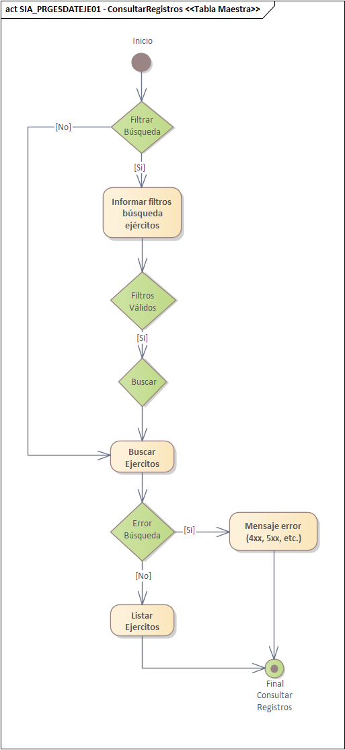

Informar filtros búsqueda Ejércitos:
El sistema presenta un formulario de búsqueda de Ejércitos que permite obtener el listado de Ejércitos activos que cumplen los filtros de búsqueda informados.
Opciones de búsqueda del formulario de búsqueda:
Campo Formulario | Descripción | Tabla /Condición
Identificador | Identificador Numérico del Ejército (ID_EJERCITO_SIPERDEF) | SIA_DAT_EJERCITO. ID_EJERCITO_SIPERDEF = ‘Identificador’
Código | Input Text Alfanumérico  Campo de texto libre con búsqueda del código de los ejércitos activos en el sistema. | SIA_DAT_EJERCITO.  CODIGO = ‘#Codigo’
Descripción | Input Text Alfanumérico. Búsqueda parcial o por coincidencias en el texto descriptivo del ejército  Autocomplete | SIA_DAT_ EJERCITO  DESCRIPCION LIKE '%Descripcion%  No sensitivo con mayúscula/minúscula.
Activo | Switch con etiqueta “Solo Activos”, filtrar parámetros con el estado seleccionado (ON = Activos, OFF = Todos), El listado de registros mostrados se recarga de manera automática al cambiar el valor del switch | SIA_CNF_ EJERCITO  IND_ACTIVO = (TRUE, FALSE)  ENUM(ON=TRUE = 1, OFF=FALSE = 0)

Buscar Ejércitos:
El usuario pulsa “Buscar” y se realiza la búsqueda del listado de Ejércitos almacenados en el sistema que cumplen las opciones de búsqueda informadas en el formulario de búsqueda.
La búsqueda de Ejércitos se realiza lanzando una consulta sobre la tabla SIA_DAT_EJERCITO de la BBDD de SIABOD con los siguientes filtros:
Campo Formulario | Condición
Identificador=#i8dentificador | ID_EJERCITO_SIPERDEF = ‘#identificador’
Código=#codigo | CODIGO LIKE ‘%#codigo%
Descripción=#descripcion | DESCRIPCION LIKE ‘%#descripcion%
Activo=#activo | IND_ACTIVO= ‘%#activo%’, cuando el switch = ON. En caso contrario mostramos Acticos e inactivos.

Listar Ejércitos
Si NO existen registros que cumplen las opciones informadas en el formulario de búsqueda, se mostrará en el lugar del listado de registros, una etiqueta con el texto: “No hay datos que mostrar”.
Si hay dados de alta registros de Ejércitos activos que cumplen las opciones informadas en el formulario de búsqueda, se presenta en una tabla bajo la etiqueta “Listado de Ejércitos”

Cada fila del listado representará a un registro de Ejército:

Tabla |  | BBDD
Listado: | Ejércitos | Tabla BBDD: | SIA_DAT_EJERCITO
Columna / Valor |  | Campo BBDD | Detalles modo obtención
Identificador |  | ID_EJERCITO_SIPERDEF | Descripción | Se mostrará el ID SIPERDEF del ejército en
 |  |  | Valor a mostrar | SIA_DAT_EJERCITO. ID_EJERCITO_SIPERDEF
Código  (código Ejército X) |  | CODIGO | Descripción | Se mostrará el código (CODIGO) del Ejército
 |  |  | Valor a mostrar | SIA_DAT_EJERCITO .CODIGO
Descripción  (descripción Ejército X) |  | DESCRIPCION | Descripción | Se mostrará la descripción (DESCRIPCION) del Ejército
 |  |  | Valor a mostrar | SIA_DAT_EJERCITO.DESCRIPCION
Activo  (activo Parámetro X) |  | IND_ACTIVO | Descripción | Estado de activación del Ejército
 |  |  | Valor a mostrar | Si IND_ACTIVO = 1 entonces “Activos”, si no “Todos”

Sobre el listado de Ejércitos:
- Se podrá aplicar un orden por las siguientes columnas del listado:
  - Identificador
  - Código
  - Descripción
- Por defecto se aplica el siguiente orden:
  - Código Parámetro ASC
- Se podrá navegar por los diferentes elementos con una navegación. El número máximo de elementos / página debe ser configurable.
Se podrán realizar las siguientes acciones:
- +Crear Ejército: Acceder al formulario de alta de Ejército para dar de alta un nuevo registro: SIA_PRGESDATEJE02 Crear <<RegistroMaestro>>
Sobre cada elemento del listado se podrán realizar las siguientes acciones:
- Botón Consultar: CUGESDATEJE03 Consultar <<Registro Maestro>>
- Botón Editar: CUGESDATEJE04 Actualizar <<Registro Maestro>>
- Botón Eliminar: CUGESDATEJE05 Eliminar <<Registro Maestro>>

SIA_PRGESDATEJE02 - Crear <<Registro Maestro>>
En el siguiente esquema se describe el flujo de proceso que se debe implementar para el caso de uso:
- SIA_CUGESDATEJE02: Crear <<Registro Maestro>>: El flujo que describe el proceso de crear un nuevo Ejército lo podemos ver en la siguiente imagen.

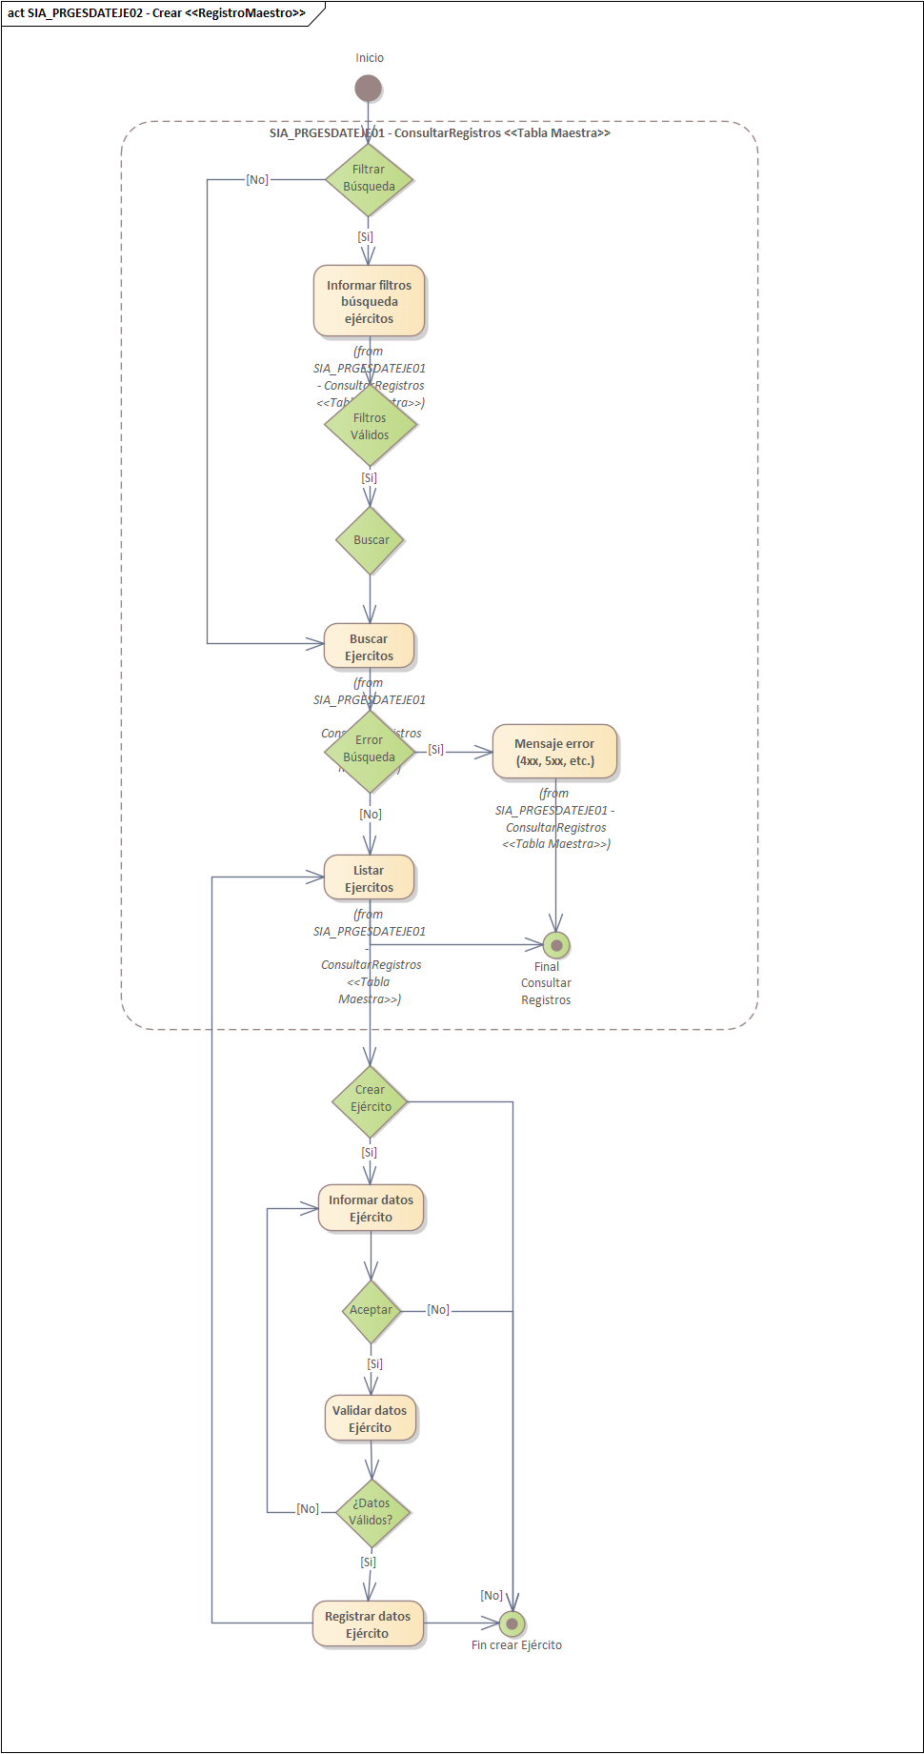
En el formulario que presenta el “Listado de Ejércitos”, en la esquina superior derecha, tenemos un “Botón” con el text: “+ Crear Ejército.”
Para poder dar de alta un nuevo registro en la tabla de ejércitos, debemos hacer click en este “botón”, de modo que se nos abre un nuevo formulario pop-up en el que podemos introducir los datos del nuevo Ejército que queremos crear.
Informar datos Ejército
Se informan los campos habilitados del formulario de alta de Ejército:
Por defecto, aparece el siguiente formulario:
- Formulario de Nuevo Ejército: SIABOD.DAT.SIA_CUGESDATEJE02 Crear <<Registro Maestro>>
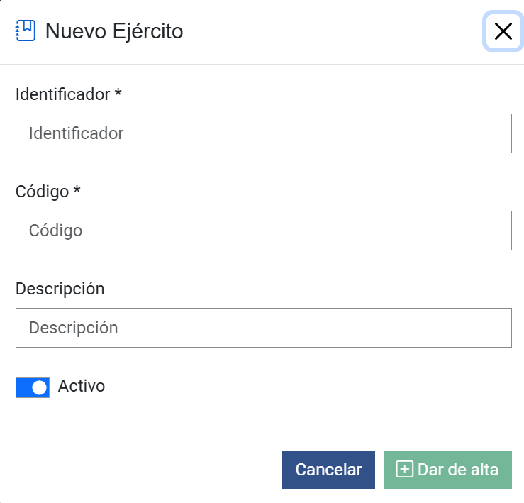
Todos los campos son obligatorios.
Campo Formulario | Tipo | Descripción
Identificador* | Input Text Numérico | Identificador SIPERDEF del Ejército, Numérico (1)
Código* | Input Text Alfanumérico | Código del Ejército  Longitud máxima: 4 caracteres  Obligatorio
Descripción | Input Text Alfanumérico | Descripción del Ejército  Longitud máxima: 50 caracteres
Activo* | Switch: Activo/Inactivo | Parámetro activo (Si, No)  Es un valor booleano que informa si el estado del parámetro es activo/inactivo  Obligatorio. Por defecto se crea activo

Validar datos Ejército
Al pulsar “+Dar de Alta” se validarán los valores establecidos en los campos del formulario de definición de Ejército:
Validaciones a tener en cuenta:
- Se deben cumplir las longitudes máximas y tipos de datos de los campos de la tabla
- Todos los campos obligatorios (marcados con *), deben ser informados.
Campos Formulario | Detalle validación
Identificador* | Máximo 1 caracter numérico
Código* | Máximo 4 caracteres alfanuméricos
Descripción | Máximo 50 caracteres alfanuméricos
Activo* | Booleano. Si/No

Si no se superan las validaciones, se deberá mostrar el aviso con el detalle del error correspondiente.
Registrar Datos Ejército
Si se superan las validaciones del formulario de alta de Ejército, se lanzará el proceso de alta de la definición de Ejército en la BBDD de SIABOD.

TABLA: SIA_DAT_EJERCITO
Campo BD | Campo Formulario | Tipo | Detalles registro
ID_EJERCITO |  | SEQ | Secuencial
ID_EJERCITO_SIPERDEF | Identificador* | AUT | Se grabará el valor informado en el campo “Identificador*”
CODIGO | Código* | AUT | Se grabará el valor informado en el campo “Código*”
DESCRIPCION | Descripción | AUT | Se grabará el valor informado en el campo “Descripción”
IND_ACTIVO | Activo* | BOOL | Estado de activación del Ejército (1=Activo, 0=No Activo)

SIA_PRGESFATEJE03 - Consultar <<Registro Maestro>>
En el siguiente esquema se describe el flujo de proceso que se debe implementar para el caso de uso:
- SIA_CUGESDATEJE03: Consultar <<Registro Maestro>>
Proceso de consulta de un Ejército:

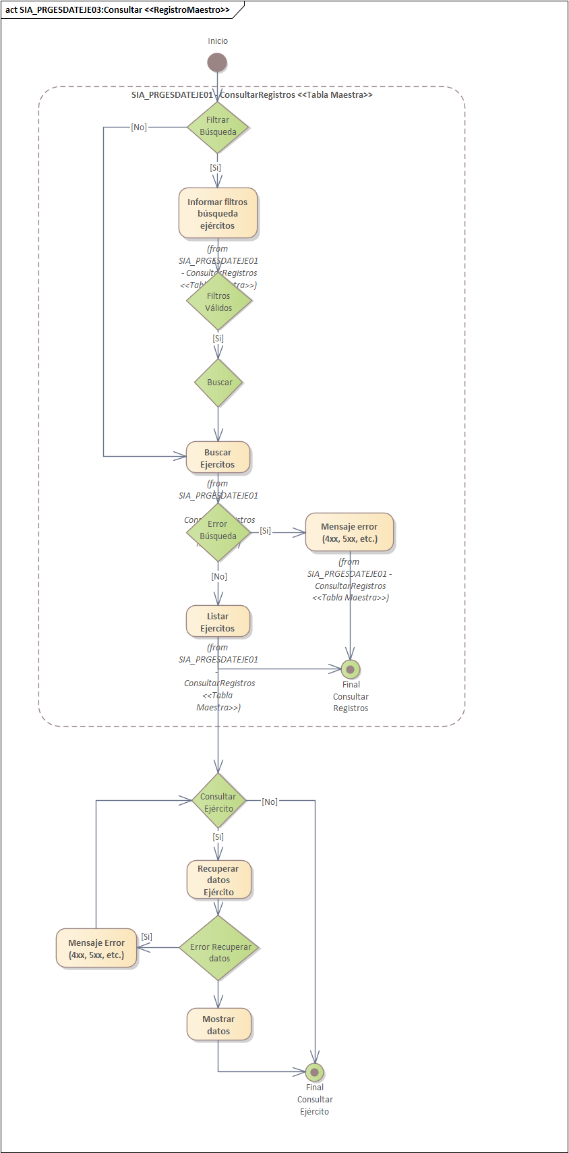
El proceso inicia el usuario selecciona uno de los ejércitos mostrados en la lista de ejércitos recuperados y mostrados, en la columna “Acciones”, hace click en “…” y se muestra un menú pop-up con la opción “Consultar Ejército” y hace click sobre esta opción. En ese momento se recuperan los datos del registro seleccionado y se muestran el formulario de “Detalle de Ejército”
Recuperar datos Ejército
Se realiza la búsqueda del Ejército seleccionado (#idEjército) en la tabla SIA_DAT_EJERCITO:
Filtro
ID_EJERCITO = #idEjército

Se informan los campos del formulario de consulta de Ejército:
- Formulario de consulta: el formulario de consulta tiene la misma definición de campo que el formulario del proceso de alta de un Parámetro (Ver SIA_PRGESCNFPAR02: Crear Parámetro), con todos los campos deshabilitados.
- Gráficamente el formulario de Consultar Parámetro: SIABOD.CNF.SIA_CUGESCNFPAR03 Consultar Parámetro:
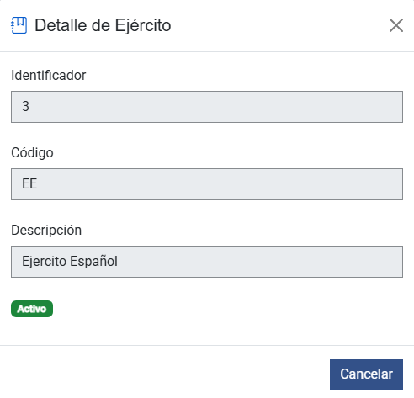

El formulario presenta los campos informados con el valor que tienen registrado en el correspondiente campo y tabla de la BD de SIABOD:
TABLA: SIA_CNF_PARAMETRO
Campo Formulario | Campo BD | Tipo | Detalles
Identificador | ID_EJERCITO_SIPERDEF | AUT | Identificador en SIPERDEF del Ejército  Inhabilitado
Código | CODIGO | AUT | Código del Ejército  Inhabilitado
Descripción | DESCRIPCION | AUT | Se informará el valor informado en la BD.  Inhabilitado
Activo/Inactivo* | IND_ACTIVO | ALG | Se mostrará estado activación “Activo” o “Inactivo” dependiendo del valor informado en el campo “IND_ACTIVO”:  - 1”Activo”  - 0“Inactivo”  Inhabilitado

SIA_PRGESDATEJE04 - Actualizar <<Registro Maestro>>
En el siguiente esquema se describe el flujo de proceso que se debe implementar para el caso de uso:
- SIA_CUGESDATEJE04: Actualizar <<Registro Maestro>>
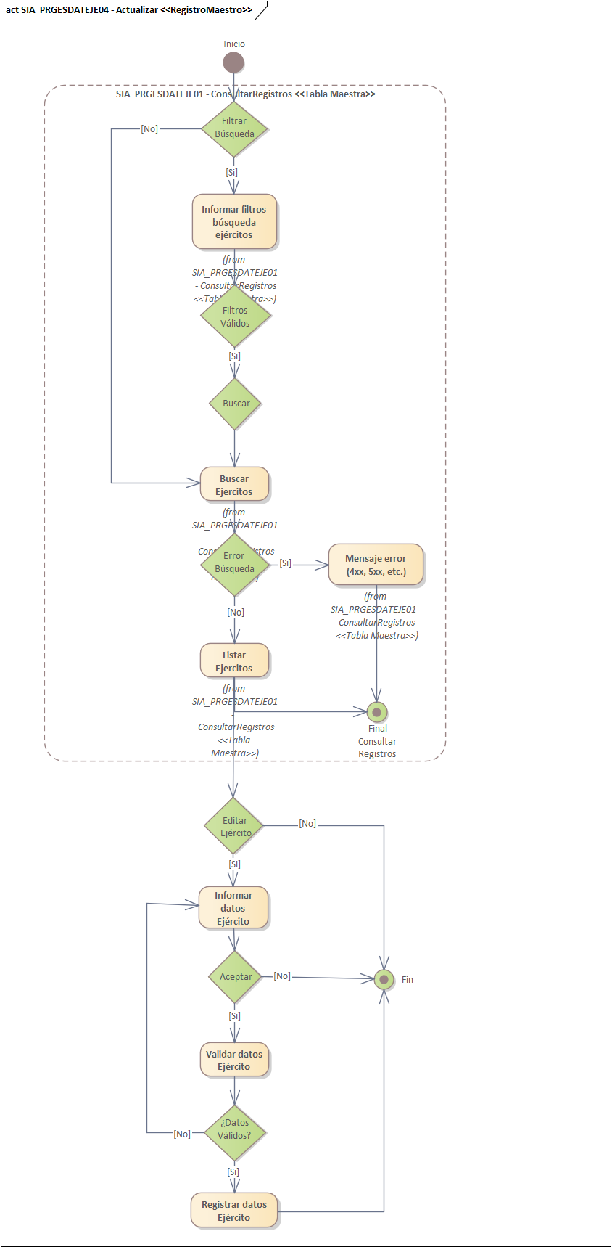
El proceso se inicia cuando el usuario selecciona uno de los ejércitos mostrados en la lista de registros recuperados y mostrados, en la columna “Acciones”, hace click en “…” y se muestra un menú pop-up con la opción “Modificar Ejército” y hace click sobre esta opción. En ese momento se recuperan los datos del Ejército seleccionado y se muestran el formulario de “Modificar Ejército”.

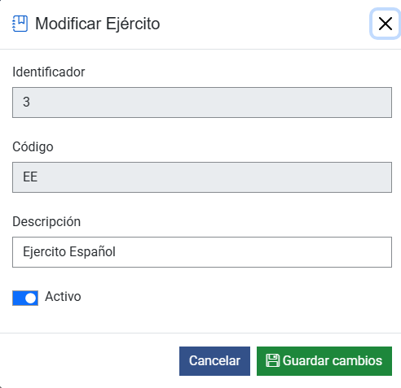

Informar datos Ejército
Se realiza la búsqueda del Parámetro seleccionado (#idEjército) en la tabla SIA_DAT_EJERCITO:
Filtro
ID_EJERCITO = #idEjército

Se informan los campos del formulario de modificación de Ejército:
- Formulario de modificación: el formulario de modificación tiene la misma definición de campo que el formulario del proceso de alta de un Ejército (Ver SIA_PRGESDATEJE02 Crear Ejército) con los siguientes campos inhabilitados:
Campo Formulario | Tipo | Descripción
Identificador | Input Text Alfanumérico | Identificador SIPERDEF del Ejército, Numérico (1)  Inhabilitado

El formulario presenta los campos informados con el valor que tienen registrado en el correspondiente campo y tabla de la BD de SIABOD:
TABLA: SIA_CNF_PARAMETRO
Campo Formulario | Campo BD | Tipo | Detalles
Código* | CODIGO | AUT | Código SIPERDEF del Ejército  Inhabilitado
Descripción* | DESCRIPCION | AUT | Se informará el valor informado en la BD.
Activo/Inactivo* | IND_ACTIVO | ALG | Se mostrará estado activación “Activo” o “Inactivo” dependiendo del valor informado en el campo “IND_ACTIVO”:  - 1”Activo”  - 0“Inactivo”

Validar datos Ejército
Se llevarán a cabo las mismas validaciones que en el proceso de Alta de Ejército.
Ver SIA_PRGESDATEJE02: Crear Ejército
Registrar Datos ejército
Si se superan las validaciones del formulario de modificación de ejército, se lanzará el proceso de modificación de la definición del registro seleccionado (#idEjército) en la BBDD de SIABOD
Se realiza la búsqueda del Ejército seleccionado (#idEjército) en la tabla SIA_DAT_EJERCITO:
Filtro
ID_EJERCITO = #idEjército

Se registran en dicho Ejército los datos informados campos del formulario de modificación de Ejército de la misma forma que en el proceso de Crear Ejército.
Ver SIA_PRGESDATEJE02: Crear Ejército

SIA_PRGESDATEJE05 - Eliminar <<Registro Maestro>>
En el siguiente esquema se describe el flujo de proceso que se debe implementar para el caso de uso:
- SIA_CUGESDATEJE05: Eliminar << Registro Maestro>>
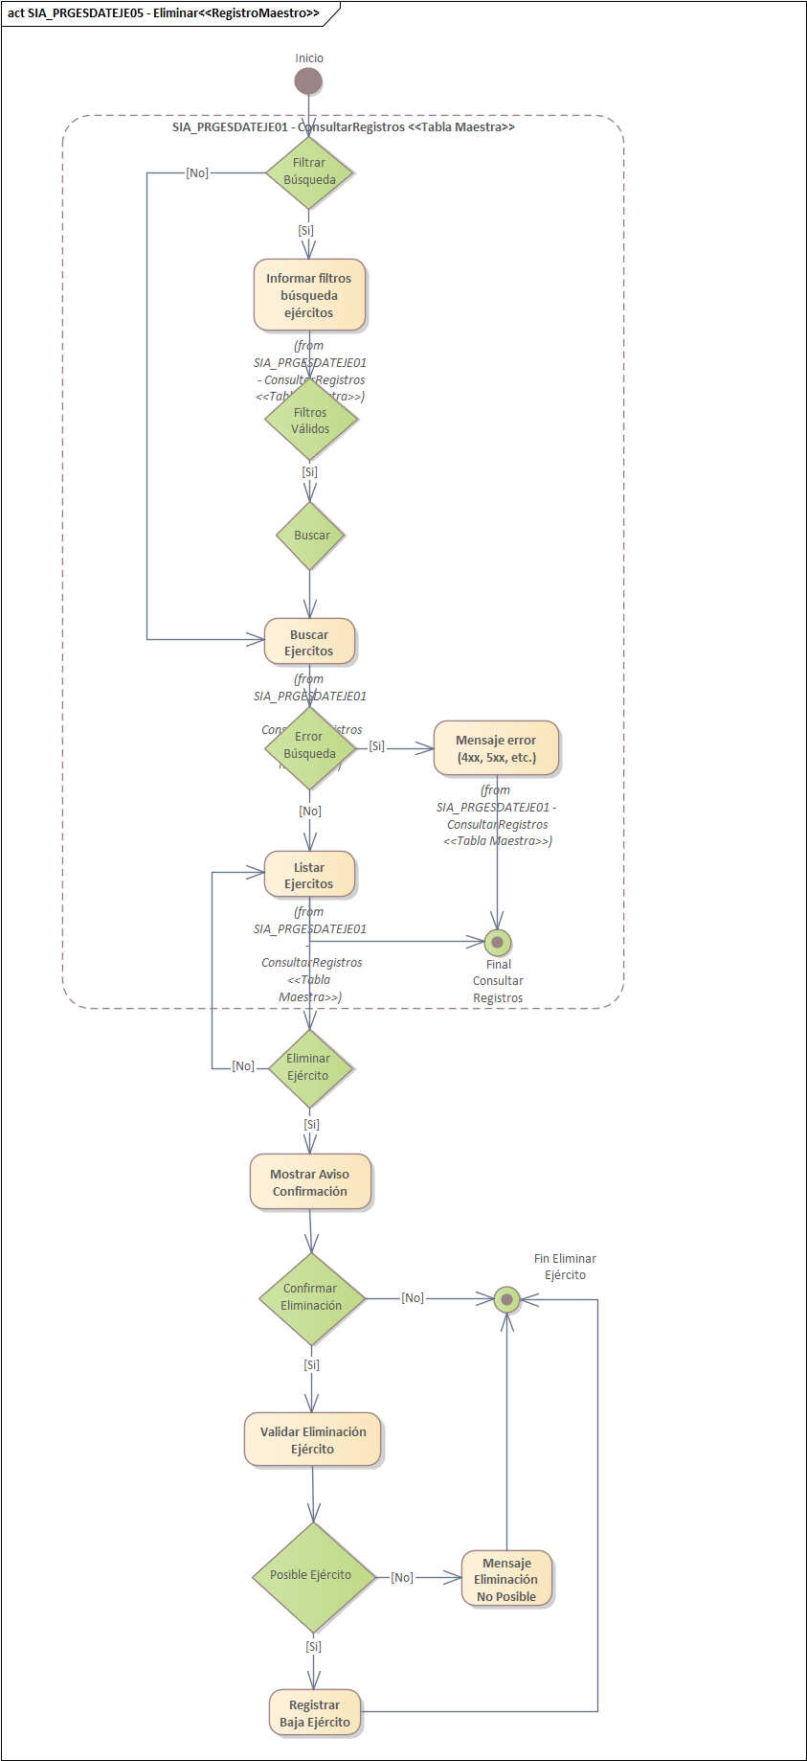
El proceso se inicia cuando el usuario selecciona uno de los registros de ejército mostrados en la lista de datos recuperados y mostrados, en la columna “Acciones”, hace click en “Eliminar” y se muestra un menú pop-up con la opción “Eliminar” y hace click sobre esta opción. En ese momento se borra de la BBDD el registro Ejército con idEjercito correspondiente al ejército seleccionado. Cuando se borra el registro, se recarga la lista de ejércitos mostrada en la ventana anterior.

Mostrar Aviso Confirmación
Se abre la ventana emergente de confirmación de eliminación del registro.
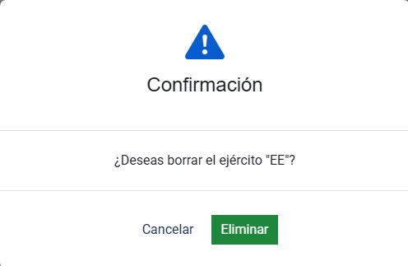
Validar Eliminación Ejército

En caso de tener alguna relación, no se podrá dar de baja y deberá mostrarse el aviso de error correspondiente definido en Medusa del tipo: “Registro en uso. No es posible eliminar el registro.”
En otro caso, será viable su eliminación.
Registrar Baja Ejército
Se darán de baja los siguientes registros de la BBDD de SIABOD del ejército seleccionado (#idEjército):
- Baja del Ejército (#idEjército) en la tabla en la SIA_DAT_EJERCITO:
Campo | Valor
ID_EJERCITO | # idEjercito

Interfaces. Navegación
Para este evolutivo es necesario realizar los siguientes ajustes en los interfaces de navegación:
Pencil No actualizado
SIABOD.epgz [Voz]

- Opción de menú: Configuración -> Parámetros
- Al pulsar a la opción de menú: Parámetros
  - Si no hay dados de alta registros de Parámetros que cumpla el filtro de búsqueda:
SIA_CUGESCNF01 ConsultarRegistros_No_Parámetros
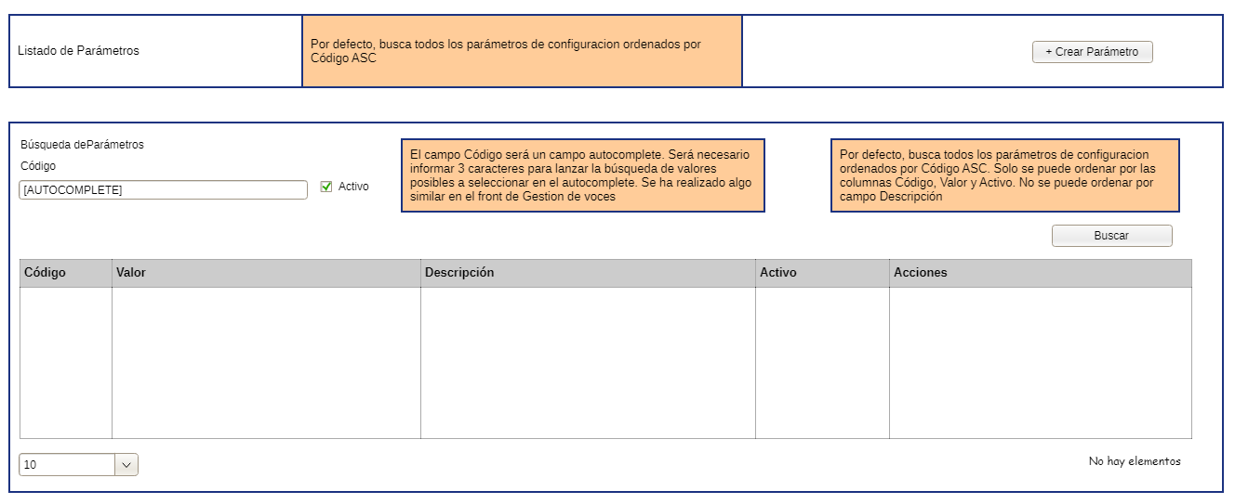

  - Si hay dados de alta registros de Parámetro que cumplan el filtro de búsqueda:
SIA_CUGESCNF01 ConsultarRegistros_Parámetro 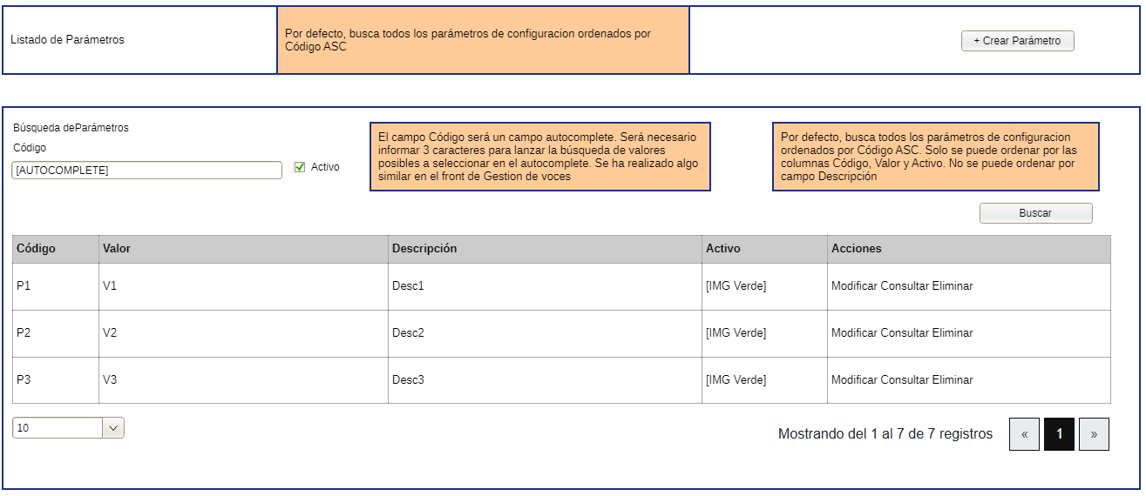
Las opciones de búsqueda se amplían al introducir un texto en el campo “Código” y el estado “Activo”:
- Código = P1
- Activo = Ok

Crear Parámetro:
Al pulsar Botón +Crear Parámetro:
SIA_CUGESCNF02 Crear Parametro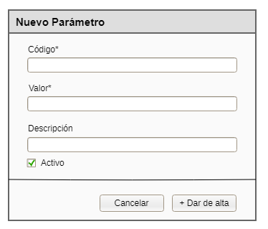
CONSULTAR Parámetro

Al pulsar Botón Consultar de un Parámetro del listado se mostrará el formulario
SIA_CUGESCNF03 Consultar Parámetro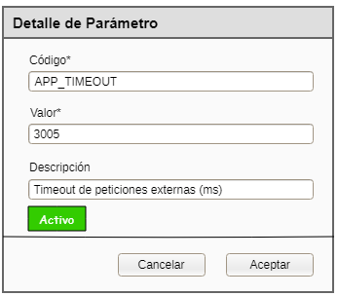

Actualizar Parámetro

Al pulsar Botón “Editar” de un Parámetro del listado se mostrará el formulario:
SIA_CUGESCNF04 Actualizar Parametro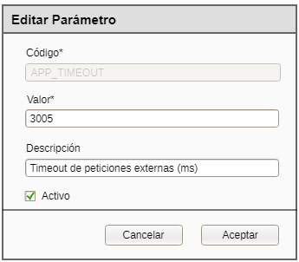

ELIMINAR Parámetro
Al pulsar Eliminar se mostrará una ventana de confirmación de eliminación:
SIA_CUGESCNF05 Eliminar Parámetro
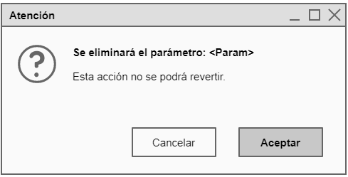

CRITERIOS DE ACEPTACIÓN
TAREA | ESTADO | OBSERVACIONES
Desarrollo feature del evolutivo | 90% | En fase de corrección de Errores
Test unitarios | 90% | XXXXXX
Integración FRONT/BACK
Sonar+Jenkins despliegue de feature en DESA funcionando
Plan de pruebas superado + evidencias
ENTREGA
Nombre de la feature
Fichero (BBDD, properties…)
Observaciones

PLAN DE PRUEBAS

Matriz de casos de prueba
La matriz de pruebas está disponible en el siguiente excel:

Q:\Comun\04 SEGADE CAPITAL HUMANO\00 PORFOLIO\SIABODV2\2_Gestión Técnica\206_Diseño_Funcional\2060_Analisis\2063_Evolutivos_SCANs\03.DAT.Mantenimiento_TablasMaestras\03.3.Mantenimiento Ejército\planPruebas\ XXXXX_PlanPruebas_SIABOD_Ejercitos_v1.0.0.xlsx

GLOSARIO DE TÉRMINOS

TERMINO | DESCRIPCIÓN
SIABOD | Sistema de Integración y Automatización del Boletín Oficial de Defensa
PK | Primary Key  Tipo de dato que se corresponde con un identificador de BD.
FK | Foreing Key  Tipo de dato que se corresponde con una clave foránea de BD. El valor a asignar será el identificador del dato foráneo.
SEQ | Secuencia  Tipo de dato que se corresponde con una secuencia de BD. Al dar de alta un nuevo registro, el valor será el siguiente valor del secuencial
ALG | Algorítmico  Tipo de dato que se obtiene llevando a cabo algún proceso y/o algoritmo sobre el dato informado en el formulario
EOC | En otro caso

